**МИНОБРНАУКИ РОССИИ**

**Санкт-Петербургский государственный**

**электротехнический университет**

**«ЛЭТИ» им. В.И. Ульянова (Ленина)**

**Кафедра МО ЭВМ**

отчет

**по лабораторной работе №3**

**по дисциплине «Операционные системы»**

Тема: **Исследование организации управления основной памятью**

|  |  |  |
| --- | --- | --- |
| Студент гр. 7383 | _______________________ | Медведев И.С. |
| Преподаватель | _______________________ | Ефремов М.А. |

Санкт-Петербург

2019

# **Цель работы**

Исследование структуры данных и работа функций управления памятью ядра операционной системы.

**Ход работы**

В ходе работы были написаны некоторые функции, которые описаны в табл. 1.

Таблица 1 – Используемые функции

|  |  |
| --- | --- |
| Название функции | Выполняемая задача |
| TETR_TO_HEX | Перевод числа из 2-ой в 16-ричную систему счисления. |
| BYTE_TO_HEX | Осуществляет перевод байта, помещенного в AL, в два символа в шестнадцатеричной системе счисления, помещая результат в AX. |
| WRD_TO_HEX | Переводит числа размером 2 байта в 16-ричную систему счисления. В AX – число, в DI – адрес последнего символа. |
| BYTE_TO_DEC | Переводит в 10-ную систему счисления, SI – адрес поля младшей цифры. |
| Print | Вывод сообщения на экран. |

Также управляющая программа хранит в памяти строки, выводящиеся для пояснения действий программы:

available db "Available memory: ", 0dh, 0ah, '$'

extended db "Extended memory: ", 0dh, 0ah, '$'

header db "ADDRESS OWNER SIZE NAME" ,0Dh,0Ah,'$'

data db ' $'

endline db 0dh, 0ah, '$'

error db "Allocation error!", 0dh, 0ah, '$'

Также в ходе работы был создан .COM файл, который выводит на экран количество доступной памяти, расширенной памяти и цепочку блоков управления памятью. Также были написаны 3 модификации для данной программы. Первая – очищает память, которую программа не использует, вторая – после очищения памяти, программа запрашивает 64Кб памяти, а третья – запрашивает 64Кб памяти, обрабатывает завершение функции ядра, освобождает память. Результаты работы представлены на рис. 1-4.

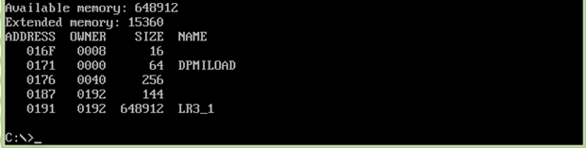

Рисунок 1 – Результат работы первоначальной программы.

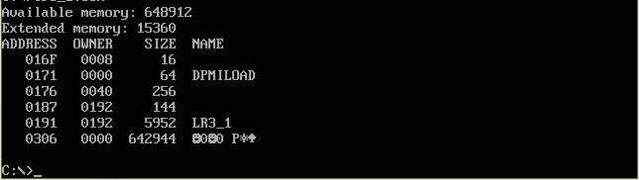

Рисунок 2 – Результат работы после первой модификации.

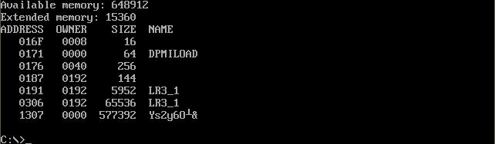

Рисунок 3 – Результат работы после второй модификации.

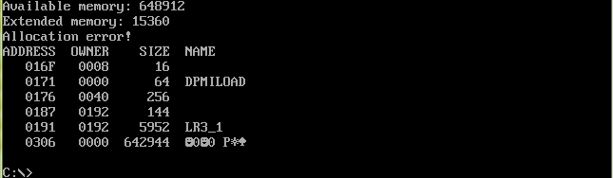

Рисунок 4 – Результат работы после третьей модификации

**Вывод**

В ходе выполнения лабораторной работы была исследована структура данных Memory Control Block, и работа функций ядра по выделению и освобождению памяти.

**Ответы на контрольные вопросы**

*1) Что означает «объем доступной памяти»?*

Объём памяти, в который можно загружать пользовательские программы. Данный объём в MS DOS составляет всю свободную память до загрузки данной программы.

*2) Где MCB блок Вашей программы в списке?*

В первоначальном варианте блок программы находится последним в списке.

При первой модификации – предпоследняя строка, т.к. последнюю занимает блок выделенной памяти.

При второй модификации – пятая строка, далее идут блоки выделенной и свободной памяти.

При третьей модификации – предпоследняя строка.

*3) Какой размер памяти занимает программа в каждом случае?*

В первом случае – 648912 байт.

Во втором ­– 5952 байт (освобождается неиспользуемая память).

В третьем ­(вместе с выделенной памятью) – 71488 байт.

В четвертом ­– 5952 байт.

# **ПРИЛОЖЕНИЕ А. КОД ПОСЛЕДНЕЙ МОДИФИКАЦИИ**

.186

testpc segment

assume cs:testpc, ds: testpc, es:nothing, ss:nothing

org 100h

start: jmp main

;data segnent

available db "Available memory: ", 0dh, 0ah, '$'

extended db "Extended memory: ", 0dh, 0ah, '$'

header db "ADDRESS OWNER SIZE NAME" ,0Dh,0Ah,'$'

data db ' $'

endline db 0dh, 0ah, '$'

END_OF_PROGRAMM db 0

error db "Allocation error!", 0dh, 0ah, '$'

;data ends

Print proc near

push ax

mov ax, 0900h

int 21h

pop ax

ret

Print endp

TETR_TO_HEX PROC near

and AL,0Fh

cmp AL,09

jbe NEXT

add AL,07

NEXT: add AL,30h

ret

TETR_TO_HEX ENDP

BYTE_TO_HEX PROC near

push CX

mov AH,AL

call TETR_TO_HEX

xchg AL,AH

mov CL,4

shr AL,CL

call TETR_TO_HEX

pop CX

ret

BYTE_TO_HEX ENDP

WRD_TO_HEX PROC near

push BX

mov BH,AH

call BYTE_TO_HEX

mov [DI],AH

dec DI

mov [DI],AL

dec DI

mov AL,BH

call BYTE_TO_HEX

mov [DI],AH

dec DI

mov [DI],AL

pop BX

ret

WRD_TO_HEX ENDP

BYTE_TO_DEC PROC near

push CX

push DX

xor AH,AH

xor DX,DX

mov CX,10

_bd: div CX

or DL,30h

mov [SI],DL

dec SI

xor DX,DX

cmp AX,10

jae _bd

cmp AL,00h

je end_

or AL,30h

mov [SI],AL

end_: pop DX

pop CX

ret

BYTE_TO_DEC ENDP

WRD_TO_DEC PROC near

push CX

push DX

mov CX,10

_b: div CX

or DL,30h

mov [SI],DL

dec SI

xor DX,DX

cmp AX,10

jae _b

cmp AL,00h

je endl

or AL,30h

mov [SI],AL

endl: pop DX

pop CX

ret

WRD_TO_DEC ENDP

main proc near

;=======================================================================

;Available Mem

sub ax, ax

mov ah, 04Ah

mov bx, 0FFFFh

int 21h

mov ax, 10h

mul bx

mov si, offset available

add si, 017h

call WRD_TO_DEC

mov dx, offset available

call PRINT

;==========================================================================

;EXTENDED Mem

mov si, offset extended

add si, 015h

mov al, 30h

out 70h, al

in al, 71h

mov dh, al

mov al, 31h

out 70h, al

in al, 71h

mov ah, al

mov al, dh

xor dx, dx

call WRD_TO_DEC

mov dx, offset extended

call Print

;==========================================================================

;REQUEST 64kb

mov bx,1000h

mov ah,48h

int 21h

;===========================================================================

;PROCESSING

jnc clear

mov dx, offset error

call Print

;============================================================================

;CLEARING

clear:

mov ah, 4ah

mov bx, offset END_OF_PROGRAMM

int 21h

;==========================================================================

;

;MCB Data

mov dx, offset header

call Print

mov ah, 52h

int 21h

sub bx, 02h

mov es, es:[bx]

@while_mcb:

mov ax, es

mov di, offset data

add di, 6

call WRD_TO_HEX

mov ax, es:[0001h]

mov di, offset data

add di, 13

call WRD_TO_HEX

xor si, si

mov ax, es:[03h]

xor dx, dx

mov bx, 16

mul bx

mov si, offset data

add si, 21

call WRD_TO_DEC

mov dx, offset data

call Print

xor si, si

@for_mcb:

mov al, es:[si + 08h]

inc si

int 29h

cmp si, 8h

jne @for_mcb

mov dx, offset endline

call Print

mov ax, es

inc ax

add ax,es:[03h]

mov bl,es:[00h]

mov es,ax

cmp bl,4Dh

je @while_mcb

mov ah, 4ch

int 21h

ret

main endp

testpc ends

end start